可用单手滑行触诊法或钩指触诊法进行。

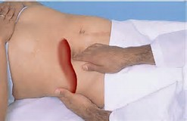

正常时胆囊隐存于肝之后，不能触及。胆囊肿大时方超过肝缘及肋缘，此时可在右肋缘下、腹直肌外缘处触到。肿大的胆囊一般呈梨形或卵圆形，有时较长呈布袋形，表面光滑，张力较高，常有触痛，随呼吸上下移动。如肿大胆囊呈囊性感，并有明显压痛，常见于急性胆囊炎。胆囊肿大呈囊性感，无压痛者，见于壶腹周围癌。胆囊肿大，有实性感者，见于胆囊结石或胆囊癌。

胆囊疾患时，其肿大情况亦有不同，有时胆囊有炎症，但未肿大到肋缘以下，触诊不能查到胆囊，此时可探测胆囊触痛。检查时医师以左手掌平放于患者右胸下部，以拇指指腹勾压于右肋下胆囊点处然后嘱患者缓慢深吸气，在吸气过程中发炎的胆囊下移时碰到用力按压的拇指，即可引起疼痛，此为胆囊触痛，如因剧烈疼痛而致吸气中止称Murphy征(Murphy sign)阳性。

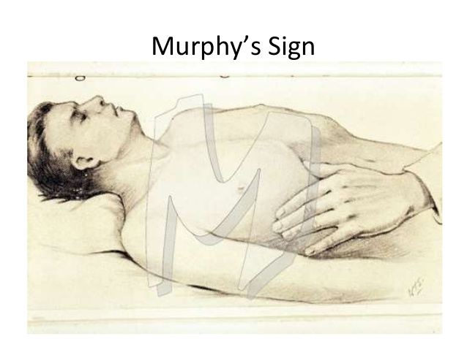

在胆总管结石胆道阻塞时，可发生明显黄疸，但胆囊常不肿大，乃因胆囊多有慢性炎症，囊壁因纤维化而皱缩，且与周围组织粘连而失去移动性所致。由于胰头癌压迫胆总管导致胆道阻塞、黄疸进行性加深，胆囊也显著肿大，但无压痛，称为Courvoisier 征(Courvoisier sign)阳性。